广州市统一学法考试系统

广州市统一学法考试系统
后台用户手册

系统管理员
（一级管理员）

目录

1.后台地址 1
2. 登录页面 1
3. 管理员注册页面 3
4.导航栏列表 6
5. 活动管理-登记用户 6
5.1用户列表 7
5.2用户搜索功能 7
5.3用户删改与查看 8
6.设置管理-单位设置 10
6.1单位列表 10
6.2单位信息修改 11
6.3单位信息查看 12
7. 收集管理 13
7.1 资料修改申请 13
7.2 学法重点-学时（记录学法所获学时） 15
7.3 小测试-学时（记录每部法的小测试所获学时） 16
7.4 以案释法-学时（阅读以案释法所获学时） 16
7.5 考核-学时（记录考试所获学时） 18
8.成绩导出（新） 18
8.1 2019年度国家工作人员学法考试 18
9.系统管理 22

1.后台地址
http://laweducation.dayoo.com/index.php?r=site%2Flogin

登录页面
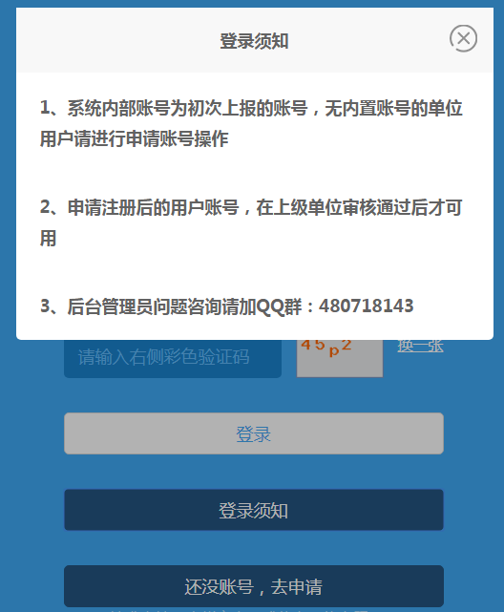

在登录页面中输入对应的账号、密码，输入验证码，点击下面的“登录”按钮，即可进入登录页面。（注意：如果忘记密码，可通过注册时填写的邮箱找回密码）

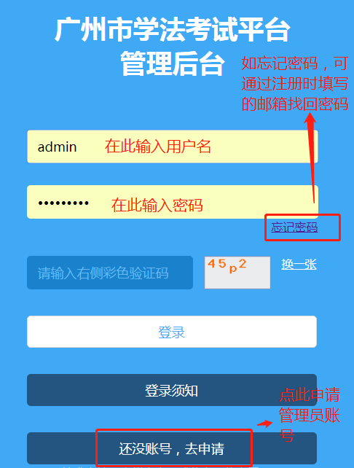

管理员注册页面

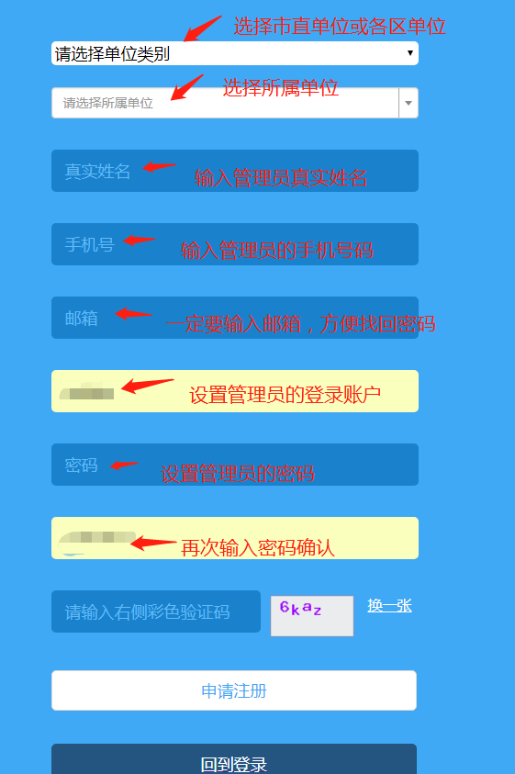
（注意：所填的姓名和手机号如与上报信息一致，注册后即可成为管理员，如当时没有上报信息，则注册需经上级管理员同意才可成为管理员。）

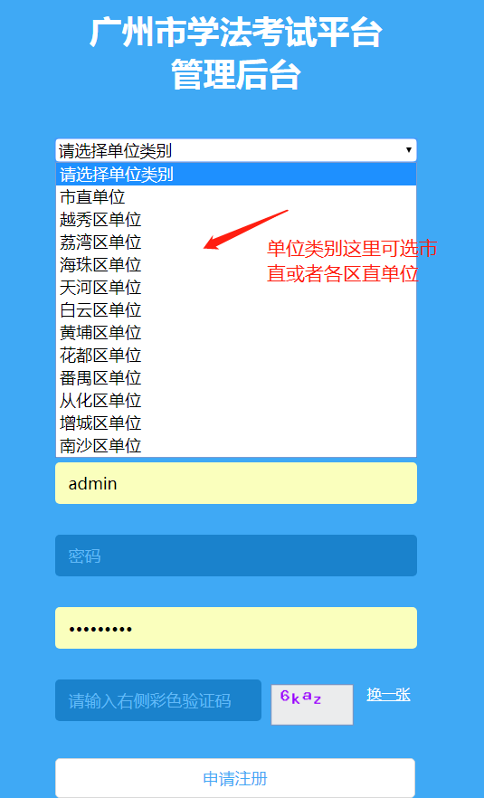

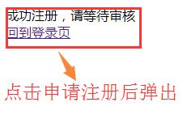

（注意事项：需先选择市直或各区单位，然后才能选择相应的具体单位；注册成功后，需等待后台审核后，所注册账号才能使用）

4.导航栏列表
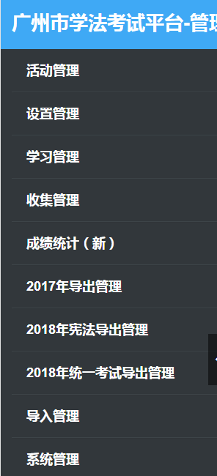

活动管理-登记用户

5.1用户列表

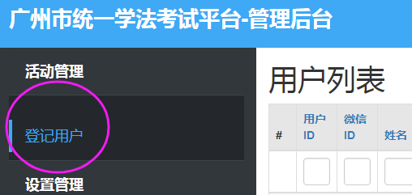
点击活动管理，弹出登记用户按钮，点击进入即会显示用户列表

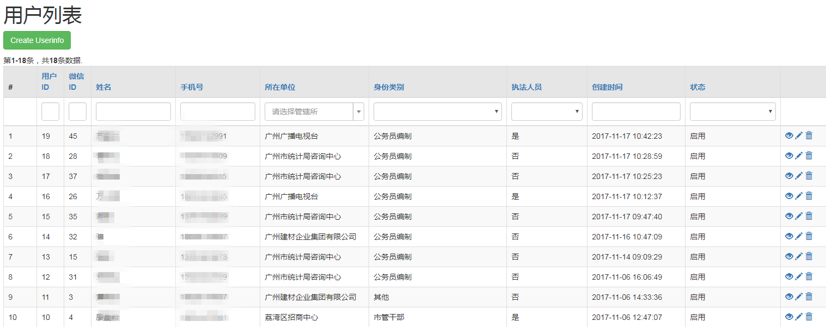
（注：用户列表显示所在一级单位及其下属单位的全部用户）

5.2用户搜索功能
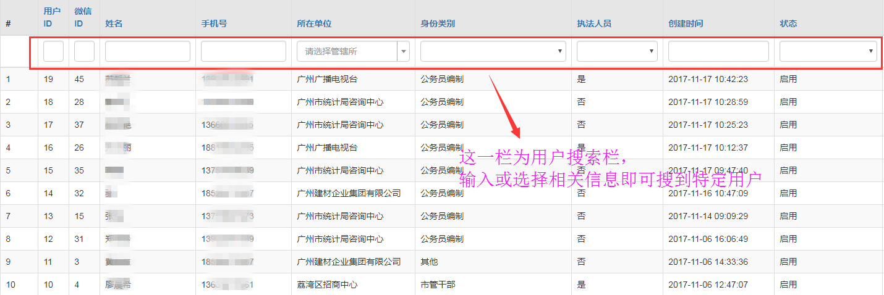

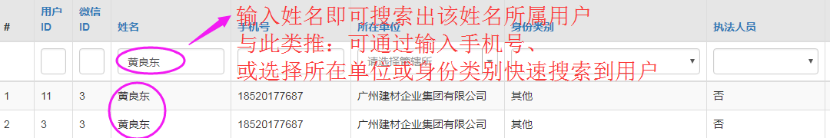

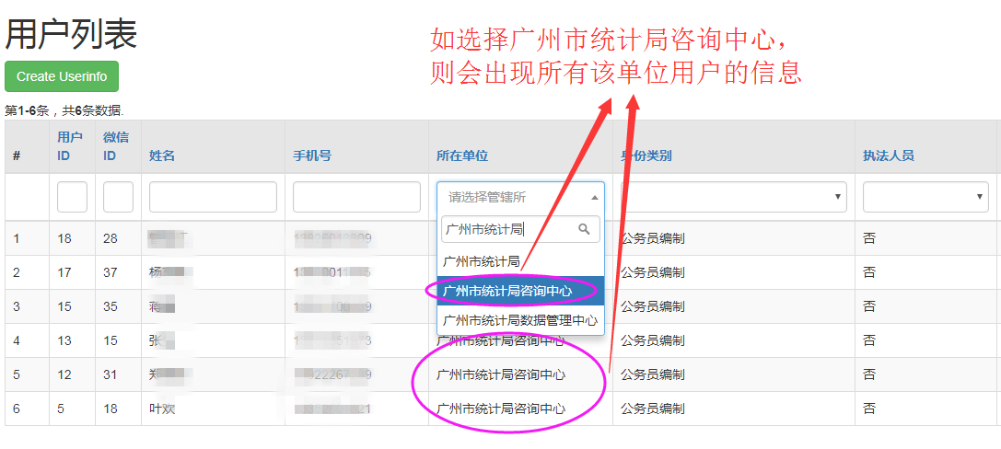
在用户列表上方搜索栏的各个框框里输入用户ID、微信ID、姓名，或选择手机号、所在单位、身份类型、是否为执法人员等信息，即可快速搜索到所需特定类别的用户群。（注：搜索范围只能在本单位及其下属单位所属用户内）

5.3用户删改与查看

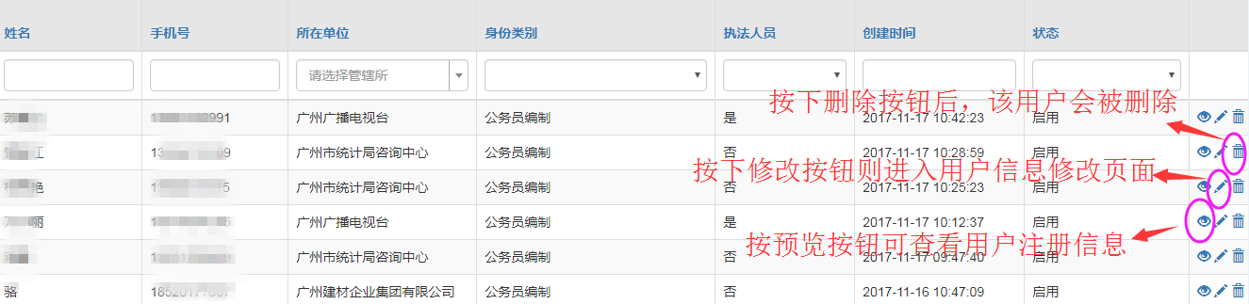
最右边三个按钮分别为查看、修改、删除按钮。
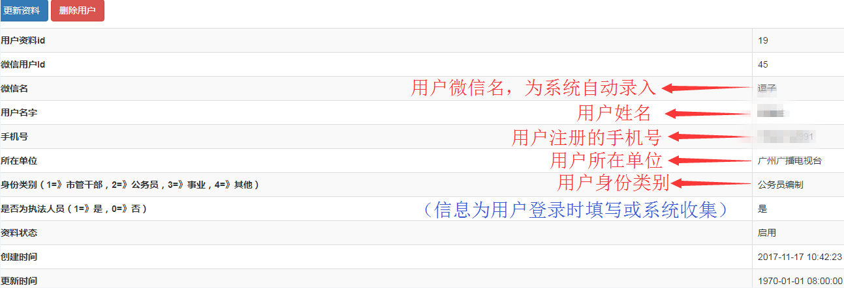
按查看按钮，会显示出用户信息页面，里面包括用户的注册信息，其中微信名为系统收集，其它都为注册时用户自行填写的信息。
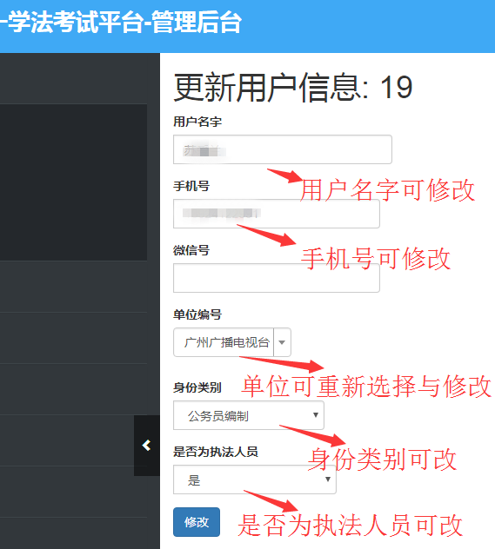
按修改按钮可弹出以上用户信息修改页面，用户可修改的信息均为用户自行注册时所填写的信息。
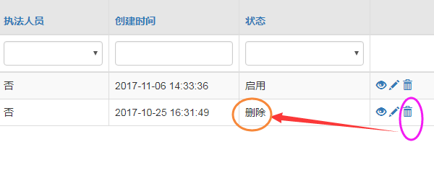
按删除按钮把该用户删除后，状态一栏会显示为“删除”，删除后该用户便不能登录学法系统的前台。需重新注册后方可正常登陆使用学法考试平台。

6.设置管理-单位设置

6.1单位列表
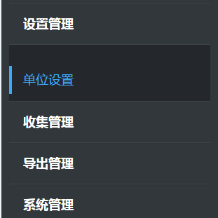
点击设置管理，弹出单位设置按钮，点击进入即会显示单位列表
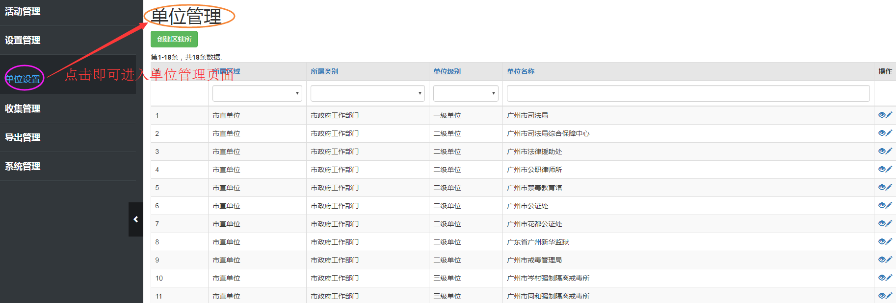
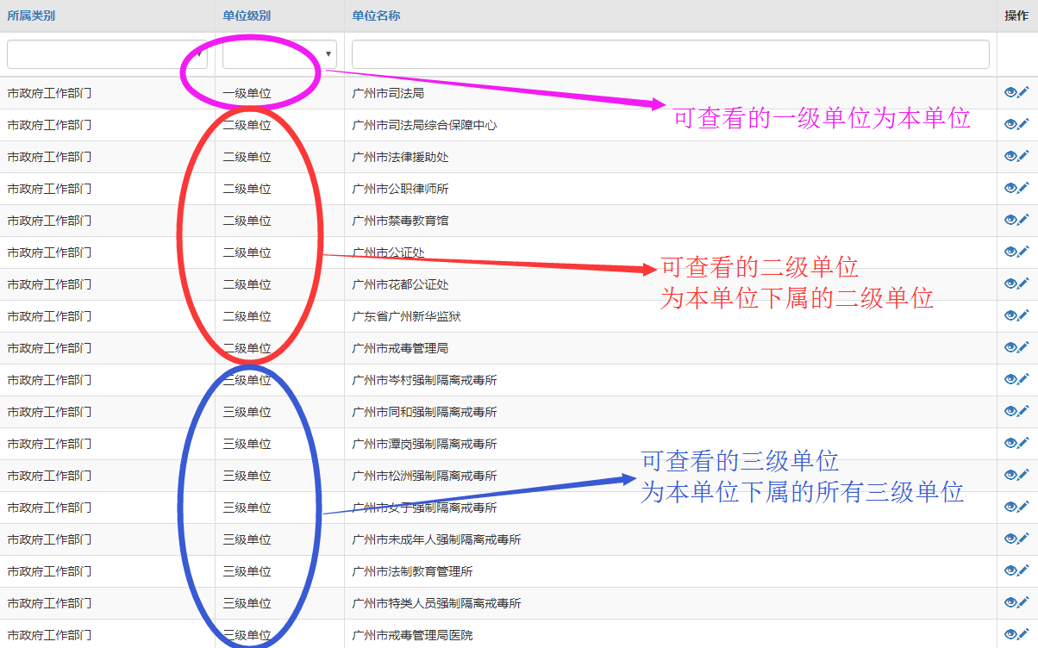
一级单位管理员的单位管理列表里只显示自身单位和其下属的二、三级单位，其它单位不会显示。

6.2单位信息修改
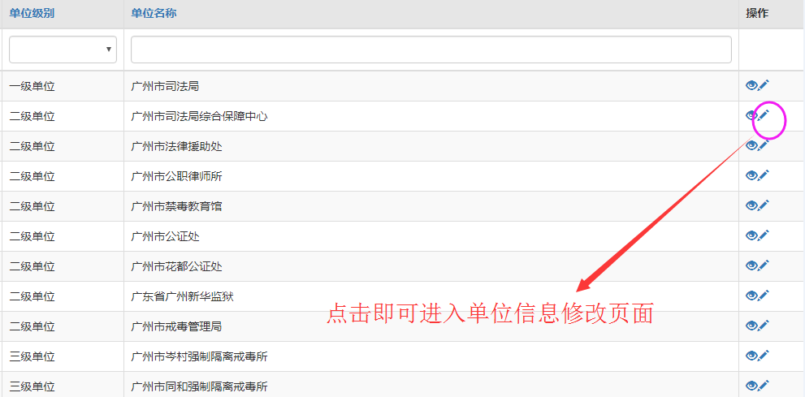
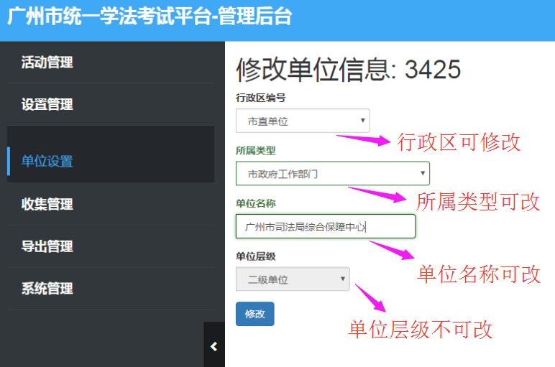
一级单位管理员进入单位修改信息修改页面后，可修改本单位及下属单位的单位类别、所属类型和相关单位名称。（注：单位层级不可修改，如需修改，请找后台管理人员帮忙修改）

6.3单位信息查看
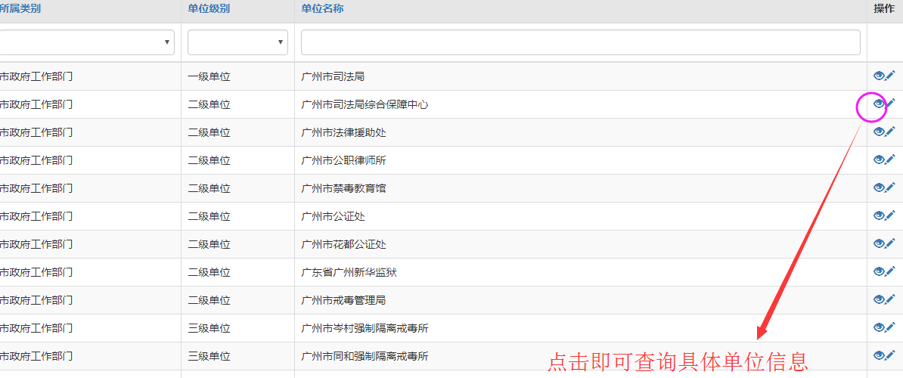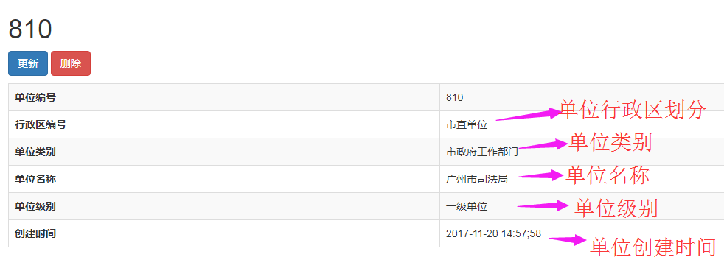

收集管理
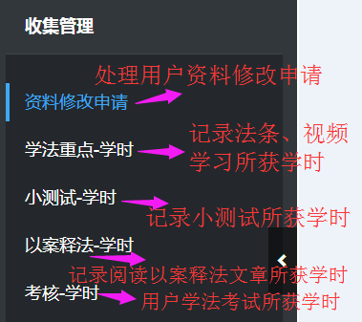
收集管理主要功能为收集本单位及下属二、三级单位用户的学法、小测试、考试所获学时、以案释法及处理用户资料修改申请，下分五个功能按钮。

7.1 资料修改申请
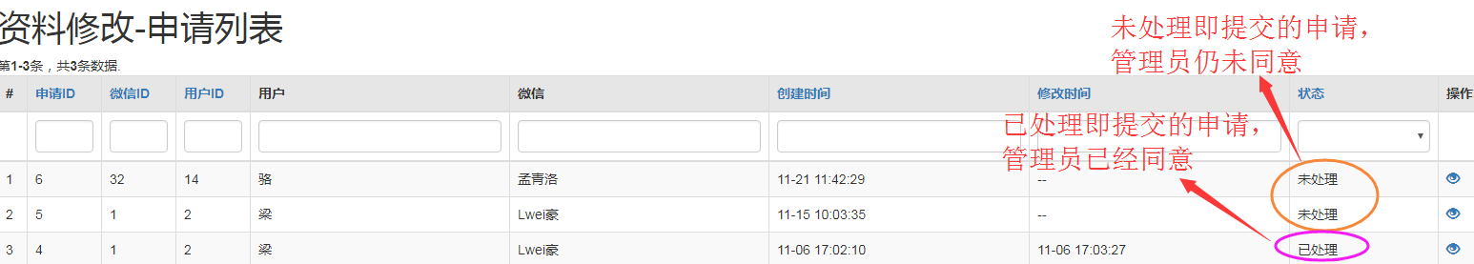
以上为用户信息修改申请提交后的示例页面。
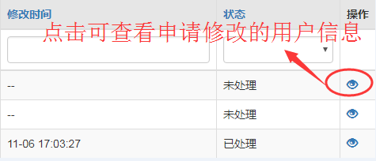
点进去后弹出是否同意用户的修改申请的相关页面

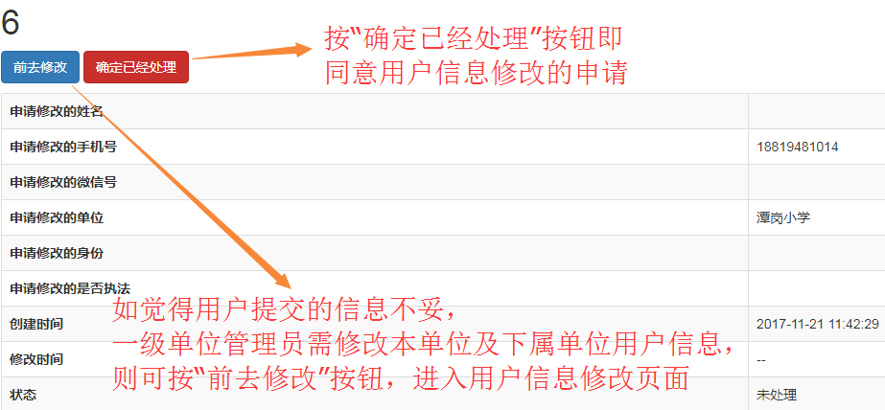
点击“前去修改”后弹出用户信息修改页面

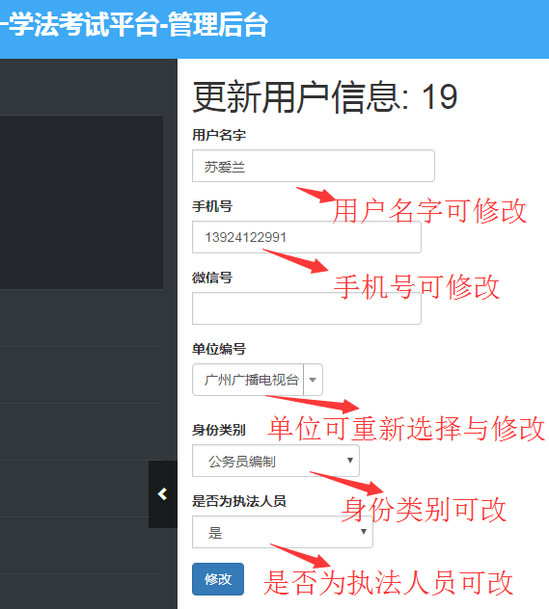

7.2 学法重点-学时（记录学法所获学时）

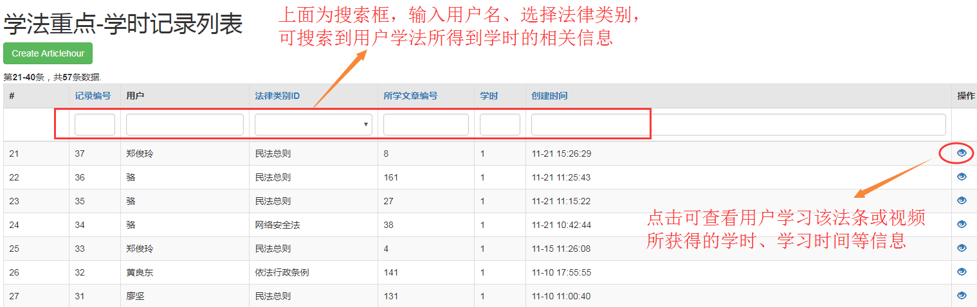
点击最右边“查看”按钮后
弹出每篇文章所获学时的信息页面

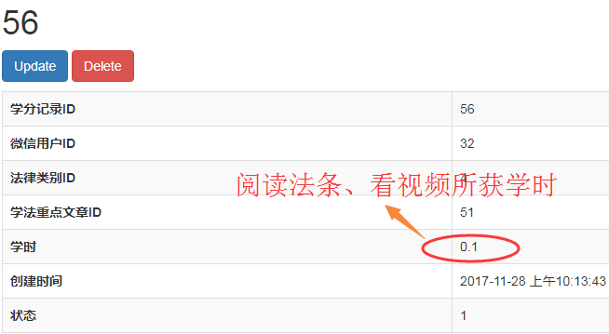
每阅读一篇法条文章或视频即可获得0.1个学时。

7.3 小测试-学时（记录每部法的小测试所获学时）

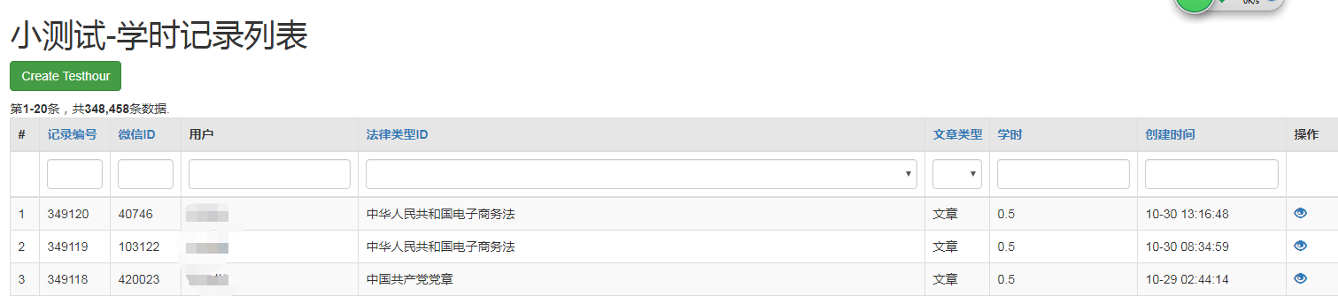
点击最右边“查看”按钮后
弹出每次通过小测试后所获学时的信息页面

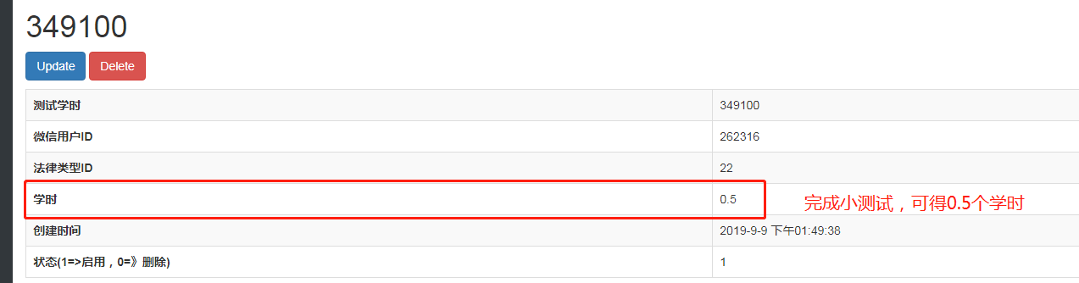
每完成一部法的小测试（答对小测试中的五题）即可获得0.5个学时。

7.4 以案释法-学时（阅读以案释法文章所获学时）
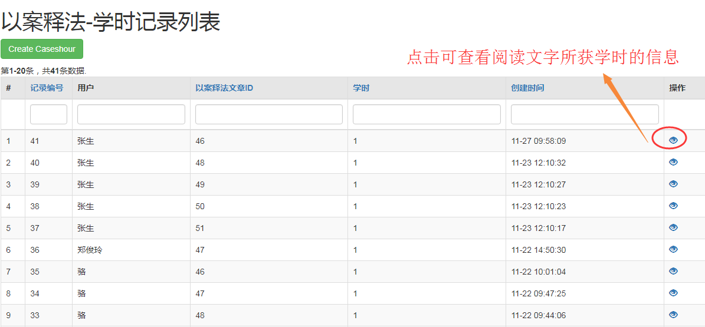
点击最右边“查看”按钮后
弹出阅读以案释法所获学时的信息页面

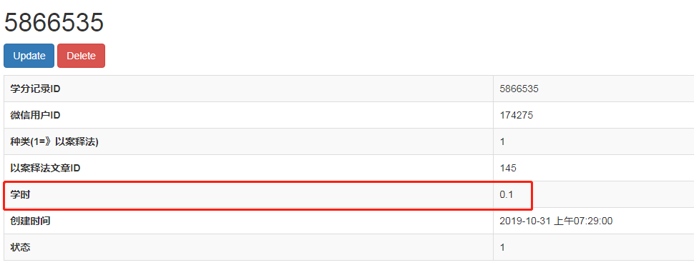

7.5 考核-学时（记录考试所获学时）

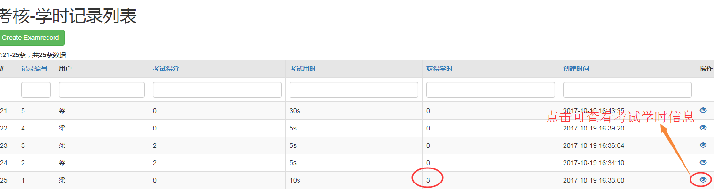
点击最右边“查看”按钮后
弹出每次通过考试后所获学时的信息页面

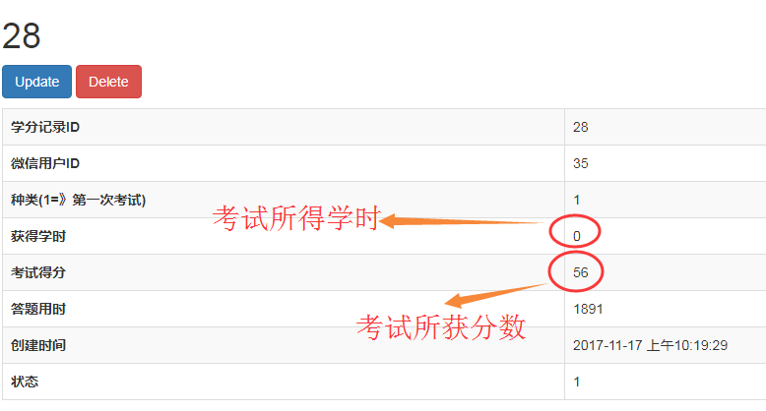

成绩统计（新）

进入该版块，一键导出参考人员的成绩、学时等数据。

8.1 2019成绩导出

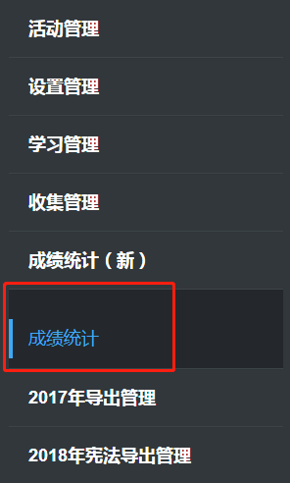
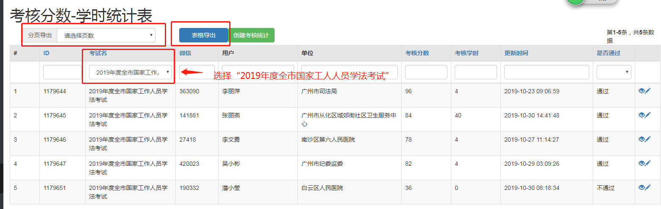
查看所有参考人员的考核成绩和考核学时，点击【表格导出】功能，结果以excel表格形式保存下来，便于查看和统计。

9.系统管理

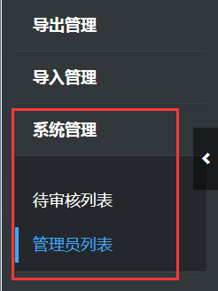

9.1 待审核列表

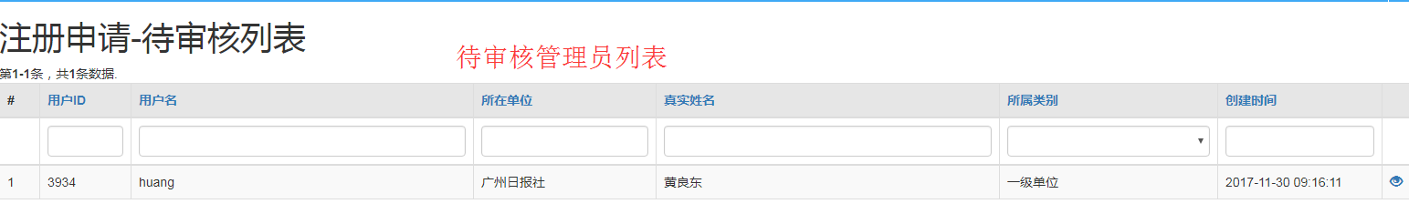
点击最右边“查看”按钮后
弹出管理员申请的审核页面

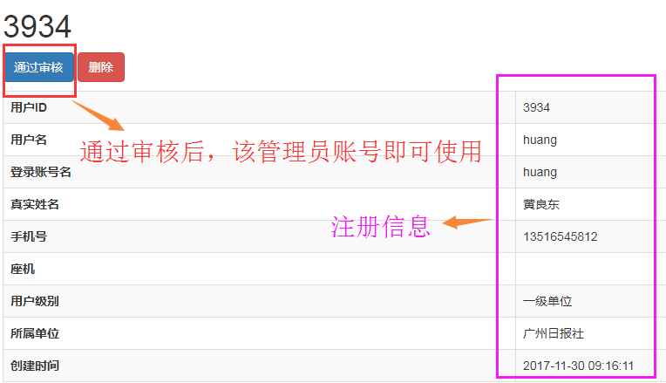

9.2管理员列表

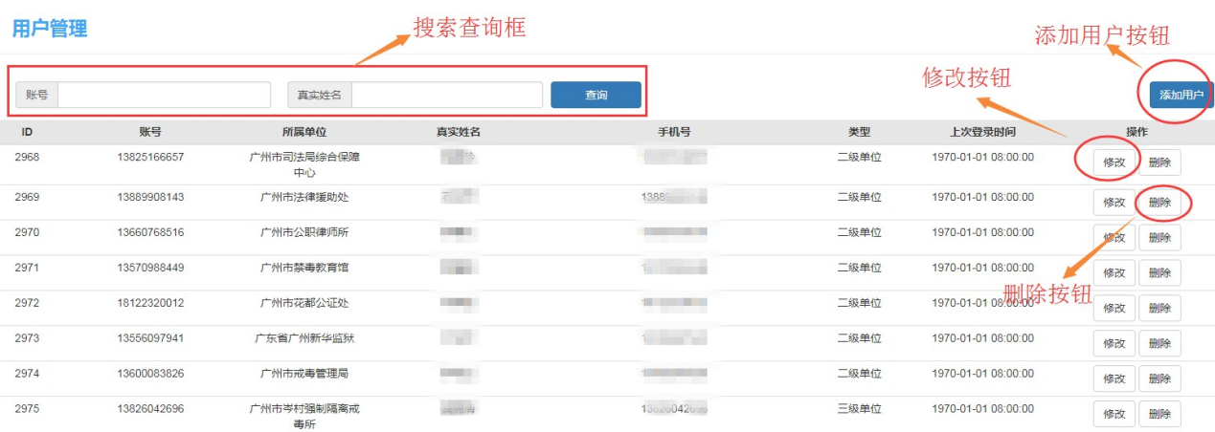

9.3管理员修改页面

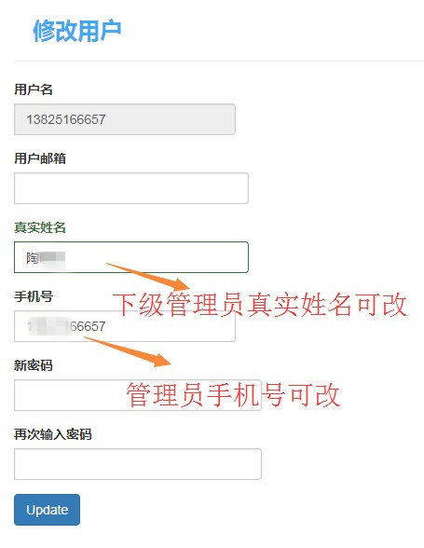

9.4管理员添加页面
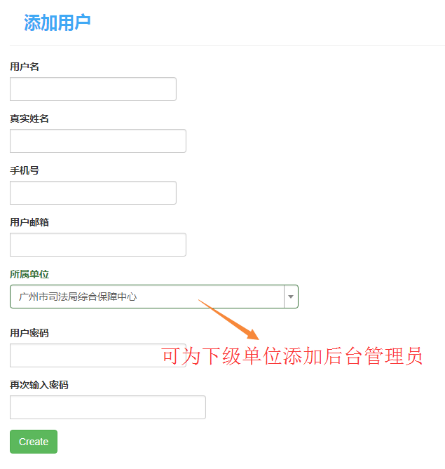

9.5管理员删除

